КВН по математике
начальная школа

Цель: активизация познавательной деятельности обучающихся на уроках и внеклассных занятиях по математике.
Задачи:
- Способствовать формированию интереса к урокам математики.
- Закреплять знания математических терминов, умения выполнять вычислительные действия на изученные случаи умножения, деления, вычитания и сложения.
- Способствовать развитию логического мышления, речи, памяти, внимания.
Оборудование: компьютер, мультимедиа проектор, презентация.
Участвуют 4 команды. В каждой команде 6 человек. У каждой команды – название, девиз, приветствие, капитан. Команда 1 класса идет вне конкурса. За каждый правильный ответ команда получает баллы.
Выигрывает команда, которая наберет наибольшее количество баллов.
Оформление: плакат: «Математика — царица всех наук, арифметика - царица математики».
Ход мероприятия.
Учитель. Издавна люди называют математику царицей наук, потому что математика применяется в различных областях знаний. Один из важнейших разделов математики – арифметика. Арифметика – это наука о числах, свойствах чисел и действиях над ними.
Ученик: Внимание! Внимание! Приглашаем всех мальчишек и девчонок на веселый
праздник математики. Не забудьте взять с собой быстроту, находчивость, смекалку.
Представление команд:
Учитель. Сегодня в нашем КВН-е участвуют три команды.
Команды, поприветствуйте, пожалуйста, друг друга, уважаемое жюри.
Команды по очереди дружно говорят своё название и девиз
Учитель. Наши команды уже прибыли. Это лучшие математики, которые не унывают,
быстро считают, хорошо решают задачи, любознательны, живут всегда весело и
дружно. Познакомьтесь с судейской коллегией. Начинаем разминку:
РАЗМИНКА:
1 класс:
В море плавало 9 пароходов. 2 парохода пристали к пристани. Сколько пароходов в море?
2 класс:
В комнате 4 угла. В каждом углу сидела кошка. Напротив каждой кошки — 3 кошки. Сколько кошек в комнате?
3 класс:
Как в решете воды принести?
4 класс:
Сестра и брат получили по 4 яблока. Сестра съела 3 яблока, брат — 2 яблока. У кого яблок осталось больше?
1 ЗАДАНИЕ - РЕБУСЫ:
1 класс:
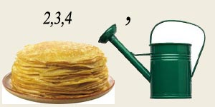
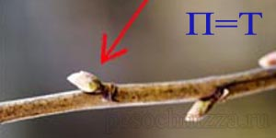
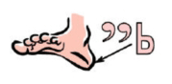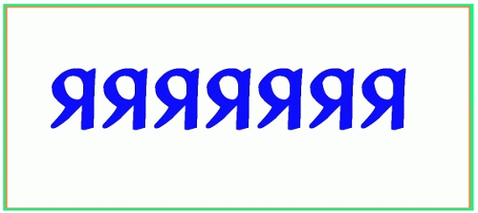
2 класс:

3 класс:

4 класс:

2 ЗАДАНИЕ – ШАРАДЫ:
1 класс:
С буквой «Р» - с овцы стригут,
В нити прочные прядут.
А без «Р» - нужна для счёта,
Цифрой быть - её работа.

2 класс:
Число я меньше десяти.
Меня тебе легко найти.
Но если букве «Я» прикажешь рядом встать,
Я всё: отец, и ты, и дедушка, и мать.
3 класс:
С «К» - фигура без углов,
С «Д» - дружить с тобой готов.
4 класс:
Я с «Л» смягчённым - под землёй,
Бываю каменный и бурый.
А с твёрдым - в комнате твоей
И в геометрии фигура.
3 ЗАДАНИЕ – УГАДАЙ ЗНАКИ:
-Вставьте пропущенные знаки действий «+», «-» - 1 – 2 классы, «·», «:» - 3 – 4 классы.
1 класс:
5 + 4 * 3 * 2* 1= 3 (5 + 4 – 3 – 2 – 1 = 3)
2 класс:
5 * 4 * 3 * 2* 1= 7 (5 + 4 – 3 + 2 – 1 = 7)
3 класс:
5 4 3 2 1 = 30 (5 · 4 · 3 : 2 · 1 = 30)
4 класс:
5 4 3 2 1 = 80 (54 · 3 : 2 · 1 = 81 )
4 ЗАДАНИЕ – ПОСЛОВИЦЫ:
-Закончите пословицы:
1 класс:
Одна голова хорошо, (а две лучше).
Не имей 100 рублей, (а имей 100 друзей)
2 класс:
Двое дерутся — (третий не суйся).
Семь раз отмерь (один - отрежь)
3 класс:
Двух зайцев гонять — (ни одного не поймать).
У семи нянек (дитя без глазу)
4 класс:
Семь бед — один ответ.
Без четырех углов (избу не построишь)
5 ЗАДАНИЕ – ЗАГАДКИ:
-Отгадайте загадки:
1 класс:
-Стоит Антошка на одной ножке; его ищут, а он не откликается (гриб).
-Два коня у меня, два коня. По воде они возят меня, а вода тверда, словно каменная! (коньки).
-У двух матерей по пяти сыновей, одно имя всем (пальцы).
2 класс:
-Шея длинная такая, хвост крючком…
И не секрет, любит всех она лентяев, а ее лентяи - нет! (двойка).
-Две сестренки, две плетенки из овечьей шерсти тонкой. Как гулять, так надевать, чтоб не мерзли пять да пять! (варежки).
- Черен, да не ворон. Рогат, да не бык. Шесть ног без копыт. Летит жужжит, упадет - землю роет (жук).

3 класс:
-Сговорились две ноги делать дуги и круги (циркуль).
-Возле леса на опушке трое их живет в избушке. Там три стула и три кружки, три кровати, три подушки. Угадайте без подсказки, кто герои этой сказки? (Машенька и три медведя).
- Есть, друзья, такая птица: если сядет на страницу, очень рад бываю я, а со мною вся семья (пятерка).
4 класс:
-На 4 ногах стою, ходить я вовсе не могу. Когда устанешь ты гулять, ты можешь сесть и отдыхать (стул).
- Есть 7 братьев: годами равные, именами разные (дни недели).
-Сели на страничке 33 сестрички. Сели рядом - не молчат, нам загадки говорят (буквы).

6 ЗАДАНИЕ – КОЛИЧЕСТВО ФИГУР
1 класс:
-Сколько треугольников? (6)
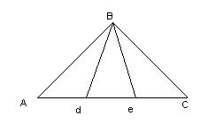
2 класс: (8)
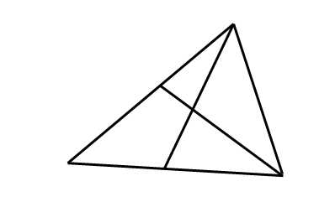

3 класс: (9)

4 класс: (10)

Подведение итогов. Победителям вручаются грамоты, 1-классникам диплом участника.

Источники:
http://matemka.ucoz.ru/index/zagadki/0-5
http://aphorisms.su/zagadki/matematicheskie_zagadki.html
http://zanimatika.narod.ru/Book8_1.htm
http://www.zaitseva-irina.ru/html/f1113023758.html

